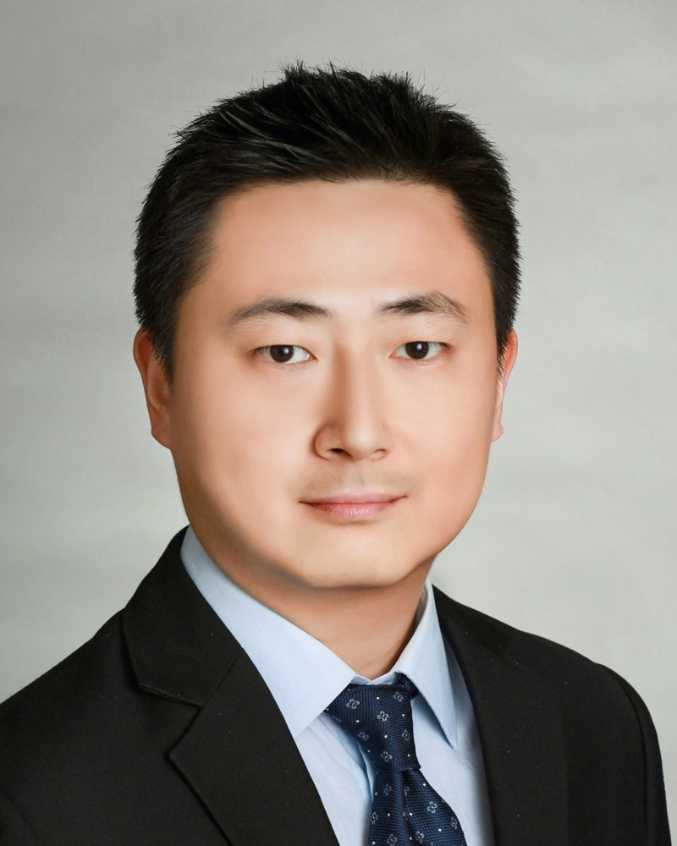 | 牟笛 | 合伙人  上海办公室  直线: (86 21) 3135 8688  电邮: vincent.mu@llinkslaw.com
执业领域  争议解决 | 牟笛律师毕业于中南财经政法大学和武汉大学, 分别获法学学士、国际法硕士和博士学位。牟律师现任上海市律师协会商事争议解决业务研究委员会委员。  在2017年加入通力律师事务所之前, 牟律师曾先后在一家专门从事涉外法律服务的中国律师事务所和一家中国领先的大型律师事务所执业多年。在此期间， 牟律师一直专注为国内外客户提供争议解决法律服务, 服务过来自金融、投资、国际酒店管理、汽车、制药、工业气体、快速消费品、零售、光伏、地产等行业为数众多的500强跨国企业以及个人商业人士。牟律师对商事仲裁业务具有丰富经验， 常年保持对该领域的关注和研究， 曾多次应《商法》、China Law & Practice等国际知名媒体要求就商事仲裁的新发展和概况发表评论， 相关文章受到业内的广泛关注和引述。  牟笛律师曾当选2011年至2013年“上海市十佳优秀青年律师”。2014年至2016年期间，牟律师连续3年当选钱伯斯争议解决领域“后起之秀”。
教育背景

法学学士, 中南财经政法大学
国际法硕士, 武汉大学
国际法博士， 武汉大学
专业资格

中国律师资格
语言

普通话、英语
部分代表性案例及项目如下：
- 代表一家顶尖国际投资银行处理因股权投资引发的争议，案件在香港国际仲裁中心仲裁
- 为一家在天津港爆炸中受损美国汽车厂商遭受的巨额保险、产品质量纠纷、受损车辆处理等事务提供整体服务
- 为一家国际领先制药企业收购中国药厂交易衍生的一系列纠纷提供整体服务
- 代表客户成功推翻某法院不予执行仲裁裁决的裁定，案件被评选为2016年十大重要仲裁案件之一
- 代表某国际知名快速消费品企业处理因虚假广告招致的行政处罚
- 代表某工业气体生产企业处理其长期供应合同纠纷，案件在中国国际经济贸易仲裁委员会仲裁
- 代表某全球知名啤酒生产企业处理其与中国股东的合资经营纠纷，案件在中国国际经济贸易仲裁委员会仲裁

